1. Weergave van het het aantal slachtoffers door vuurwapens in de Verenigde Staten.

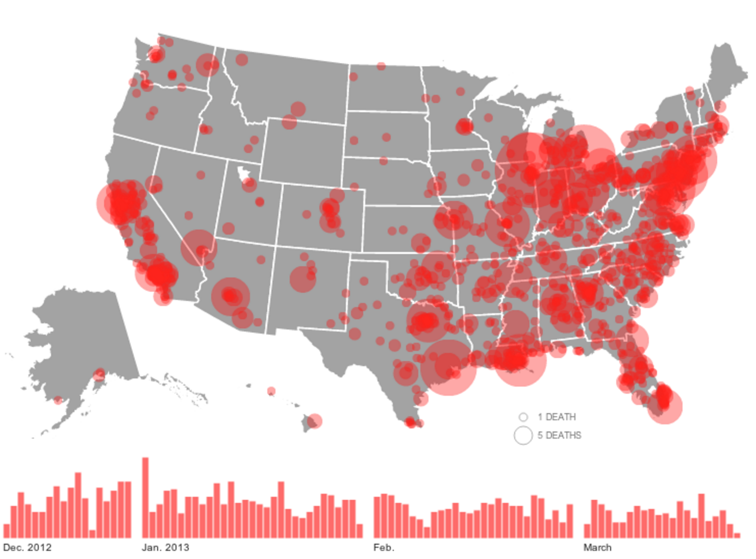

2. *Size*: De grootte van de cirkels op de kaart van de VS zijn verschillend ten opzichte van elkaar en hebben een bepaalde *order*. Een plek waar meer slachtoffers zijn gevallen door vuurwapens hebben een grotere cirkel dan een plek waar minder slachtoffers zijn gevallen. De cirkels hebben een *quantitative* relatie ten opzichte van elkaar, aangezien de grootte van de cirkels het verschil in slachtoffers aanduid.

*Position:* De positie van de cirkels geeft een *selective* verschil aan tussen de locaties van de slachtoffers. De cirkels hebben namelijk allemaal dezelfde vorm, maar zijn verschillend van grootte en positie.

3. De doelgroep van deze visualisatie zijn mensen die geïnteresseerd zijn in de misdaad en een duidelijk beeld willen krijgen van de plek en het aantal van de slachtoffers door vuurwapens. Het gebruik van cirkels die het aantal slachtoffers op een bepaalde plek in de VS aangeven, is de data type in deze visualisatie. Hiermee wordt zo goed mogelijk geprobeerd om de raw data op ene overzichtelijke manier weer te geven.

4. De visualisatie geeft niet heel duidelijk weer op welke plekken in de VS de meeste slachtoffers vallen door de overlap van de cirkels. In een snelle blik zie je dat er in het Oosten van de VS de meeste slachtoffers vallen maar daar zijn ook meer inwoners dan in het Westen van de VS. De legenda is ook niet uitgebreid genoeg om te bepalen hoeveel slachtoffers er nou daadwerkelijk zijn gevallen. Door de visualisatie interactief te maken zou dit probleem opgelost kunnen worden, aangezien er dan door middel van een klik op de cirkel het aantal slachtoffers en de locatie weergegeven zouden kunnen worden. Verder zou een zoomfunctie ervoor kunnen zorgen dat de geconcentreerde gebieden overzichtelijker kunnen worden.

5. Ik ben het ermee eens dat data visualisatie *functional art* is. Door middel van een mooie en artistieke weergave van data, kan ervoor gezorgd worden dat de visualisatie zowel een functioneel doel heeft als een lust voor het oog. Wel ben ik van menig dat het artistieke aspect een toevoeging is aan het functionele aspect van de visualisatie en niet andersom. De functie van de visualisatie is het hoofddoel en het artistieke aspect draagt bij aan de aantrekkelijkheid.

6. De bovenste visualisatie geeft het aantal slachtoffers aan en de plek. In de onderstaande staafdiagram staan het totaal aantal slachtoffers per dag aangegeven. Echter staat hier nergens een schaalverdeling van en kan dus enkel worden gekeken hoe veel slachtoffers er zijn gevallen vergeleken met een andere dag. Hiermee kan deze laatste task niet mij niet helpen met deze visualisatie. De eerste twee tasks van de bovenste visualisatie geven naar mijn mening ook niet veel duidelijkheid in de plek en het aantal slachtoffers. De conclusie is dat de tasks die de designer wil meegeven niet bevredigd worden.